Relazione descrittiva delle attività svolte nell’ambito del Progetto “Gestione dell’Archivio Storico” annualità 2016 del Comune di Oristano

- Descrizione dell’intervento
Il progetto oggetto della presente relazione, denominato per facilità discorsiva Gestione dell’Archivio Storico, approvato con deliberazione della G.M. n. 294 del 26.10.2000 e inserito nel più ampio «Progetto Integrato per la gestione del Museo “Antiquarium Arborense”, delle Torri e della Pinacoteca Comunale in occasione di eventi temporanei e dell’Archivio Storico Comunale», è stato avviato dal 2000 grazie al contributo concesso dalla Regione Sardegna a valere sulla L.R. 4/2000, art. 38 per il triennio 2001/2003.

La realizzazione dell’intervento si esprime concretamente attraverso la gestione della Sala Studio della Separata Sezione d’Archivio e prevede l’assistenza all’utenza, l’organizzazione e realizzazione di visite guidate destinate in particolar modo agli studenti delle scuole dell’obbligo che apprendono, attraverso l’utilizzo diretto delle fonti documentarie, a conoscere le istituzione e a ricostruire la storia della comunità di appartenenza.

Il progetto di Gestione, pertanto, contribuisce ed è pienamente in linea con gli intenti dichiarati dall’amministrazione comunale di Oristano, tesi favorire la valorizzazione e la salvaguardia del materiale documentario garantendo al contempo la fruizione e la divulgazione delle informazioni in esso serbate.
Il servizio offerto dagli addetti d’archivio impiegati nella Sala Studio, come più volte segnalato, riveste un’importanza fondamentale in quanto le continue e sempre più esigenti richieste dell’utenza, sia interna sia esterna, non possono essere evase a causa della penuria del personale, infatti in archivio operano due persone con orario. L’articolazione del servizio richiederebbe quindi la presenza di almeno due operatori a tempo pieno che possano finalmente portare a termine la compilazione e l’aggiornamento degli strumenti di corredo utili a garantire l’accesso al fondo, progettare interventi di valorizzazione e di conservazione del ricchissimo patrimonio documentario.

- Consistenza
- metri lineari oggetto dell’intervento: m 4,60 x 9
- metri lineari totali dell’archivio oggetto dell’intervento m 23 x 5

- Personale
- operatori impiegati: n 2
- numero ore settimanali per ciascun operatore: ore 18, 5
- categorie di inquadramento: Archivista C1
- sede di lavoro degli operatori: Sala Studio della Separata Sezione d’Archivio presso il Palazzo degli Scolopi (piano terra) in piazza Eleonora d’Arborea
- contratto applicato: CCNL Federculture

- Gestione del Servizio
La gestione del servizio è affidata fino al 31/12/2017 alla Soc. Coop. La Memoria Storica con sede a Sestu.
Nel corso dell’annualità appena conclusa (2016) non si sono verificate interruzioni del servizio.

- Attività svolte e obiettivi raggiunti nell’annualità 2017
Nel corso del 2016 il personale impiegato nel progetto ha garantito l’assistenza agli utenti della Sala Studio, supportandoli nelle attività di ricerca, nella consultazione e nell’interpretazione dei documenti. Sono state evase le sempre più numerose richieste provenienti dagli uffici comunali che quotidianamente, per lo svolgimento degli affari correnti, necessitano della consultazione di atti ed affari conclusi e conservati presso i depositi d’archivio.

Nello specifico nel corso dell’annualità 2017 sono state svolte le seguenti attività:
- promozione e valorizzazione del patrimonio documentario attraverso:
  - partecipazione alla manifestazione “Monumenti aperti”, durante la quale sono state realizzate due iniziative: la prima dal titolo “Viaggio nella storia, l’Archivio storico cittadino raccontato dai ragazzi della Scuola media Leonardo Alagon”, tenutasi presso la “Sala giudicale” del comune e che ha visto protagonisti gli studenti della Scuola media Alagon, i quali si sono cimentati nella presentazione di alcuni dei più prestigiosi documenti conservati presso l’Archivio storico (Pergamena di istituzione della Città regia nel 1479; registri di consiglieria, Codice di Lucano, Llibre de Regiment, ecc); mentre la seconda mostra dal titolo “Il meraviglioso mondo di Dorina”, avente per tema l’esposizione delle riproduzioni di alcune della fotografie recentemente donate all’Archivio storico dalla signora Dorotea Mereu e nelle quali sono ritratti alcuni dei bambini che frequentarono l’Asilo Sant’Antonio, luogo che ha fatto da cornice all’evento e al quale hanno partecipato i ragazzi della classe terza del Liceo classico “De Castro”. I due eventi hanno registrato la presenza di 855 visitatori.
- revisione del materiale destinato alla pubblicazione nel numero annuale della collana Fonti;
- Organizzazione manifestazione LA NOTTE DEGLI ARCHIVI
- utilizzo della banca dati con il software Arianna delle unità archivistiche appartenenti agli archivi aggregati dei comuni di Massama, Nuraxinieddu, Silì e Donigala;
- supporto alle attività di tirocinio formativo;
- aggiornamento delle pagine web del sito del Comune di Oristano e destinate a descrivere il servizio offerto dall’archivio civico;
- attività didattiche e visite guidate destinate alle scuole e in collaborazione con l’Antiquarium Arborense;
- Coordinamento dell’attività di censimento nei comuni aderenti al Sistema Archivistico della Provincia di Oristano;
- prosecuzione dell’ intervento finalizzato a censire il materiale archivistico conservato nelle varie strutture comunale esterne al deposito d’archivio principale sito presso il Palazzo degli Scolopi in Piazza Elenonora d’Arborea

- Stato dei servizi e apertura al pubblico
Nel corso del 2017 il servizio è stato garantito senza interruzioni.

Le attività si sono svolte nel rispetto degli orari degli uffici comunali, tutti i giorni dalle ore 8,00 alle ore 14,00.

L’orario di apertura al pubblico della Sala Studio, in sintonia con quello degli uffici comunali, è previsto dalle ore 9.00 alle ore 13.00, salvo, naturalmente i casi in cui l’orario è stato ampliato per consentire a studiosi ed esperti di concludere attività di studio e ricerca.

L’apertura è garantita anche in occasioni di eventi ed iniziative di carattere storico culturale quali Monumenti aperti o mostre temporanee, ecc., e in orari non convenzionali per venire incontro a particolari esigenze delle scuole o altri soggetti interessati.

- Rapporti con enti ed istituzioni del territorio
Grazie all’esistenza del progetto nel corso del 2017 è stato possibile proseguire con l’attività do consolidamento ed instaurazione dei nuovi rapporti con enti ed istituzioni presenti sul territorio. Si citano a titolo esemplificativo e non esaustivo:
- Archivio di Stato di Oristano;
- Curia Arcivescovile di Oristano;
- Soprintendenza Archivistica per la Sardegna;
- Soprintendenza per i Beni Architettonici, Paesaggistici, Storici, Artistici ed Etnoatropologici;
- Università degli studi di Cagliari;
- Università degli studi di Sassari;
- Consorzio Uno – Consorzio per la promozione degli studi universitari di Oristano
- Oltre 20 comuni aderenti alla rete archivistica della provincia di Oristano
- Gremio dei Contadini
- Gremio dei Falegnami
- Antiquarim Arborense
- Scuole di ogni ordine e grado
- Altri

- Modalità e strumenti di verifica di obiettivi e risultati
Gli obiettivi perseguiti e i risultati raggiunti sono stati costantemente monitorati dal Dirigente competente attraverso diverse modalità e strumenti.
In particolare il soggetto gestore ha avuto cura di verificare e comunicare mensilmente i dati relativi all’affluenza in Sala Studio e alla movimentazione delle unità archivistiche.

Dati riepilogativi
Nel corso dell’annualità 2017 sono stati registrati i seguenti dati rappresentati schematicamente nelle tabelle che seguono:
- l’affluenza alla Sala studio è stata di n. 1385 utenti
- le unità archivistiche movimentate corrispondono a n. 229

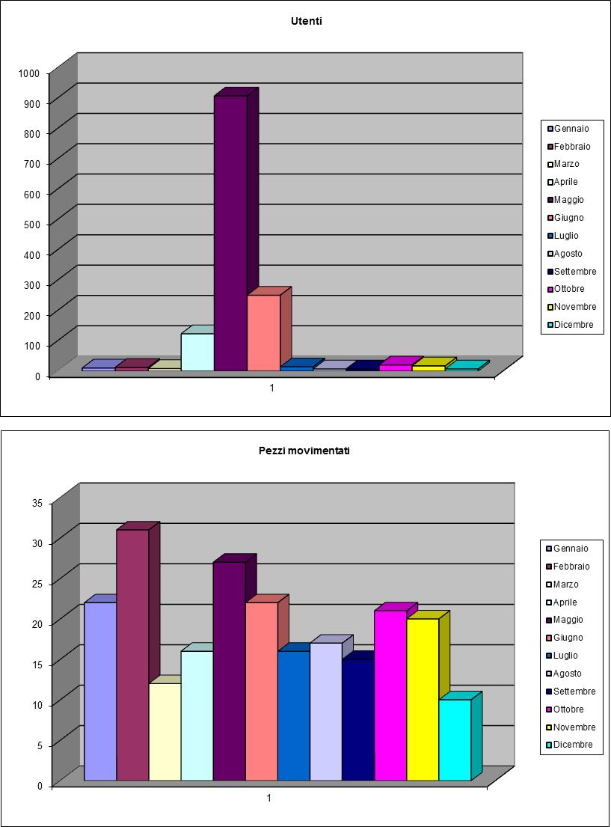

La verifica sulla rispondenza dei risultati agli obiettivi attesi ha portato a valutare in maniera del tutto positiva l’andamento del progetto.
La valutazione dei risultati ha tenuto conto di quello che si sta facendo concretamente e della risposta, del feedback fornito dai destinatari. Sono stati rilevati i seguenti parametri:
- andamento del progetto
- interesse e partecipazione all’erogazione del servizio da parte degli utenti anche attraverso le testimonianze e rilevazione sui registri di presenza
- grado di soddisfazione dei fruitori e potenziali utenti
Il monitoraggio sulle attività progettuali per il 2017 è stato effettuato ex ante, in itinere ed ex post. Gli strumenti di rilevazione sono stati individuati nei registri degli accessi e delle movimentazioni che consentono di estrapolare una sintesi quantitativa dei servizi erogati utile per l’analisi e quindi la progressiva qualificazione dei servizi stessi e nello stesso tempo rappresentano uno strumento fondamentale per finalità pratiche.
Le modalità di controllo poste in essere internamente per monitorare e valutare l’andamento del progetto si sono svolte attraverso:
- la comunicazione costante tra l’Ente, il soggetto gestore ed i referenti interessati dall’andamento del progetto
- la verifica di congruità degli strumenti utilizzati
- l’analisi degli scostamenti rispetto ai risultati attesi, azioni correttive e loro valutazione

- Eventuali criticità e ipotesi di soluzione
Come evidenziato anche nelle annualità pregresse si ravvisa la necessità di provvedere ad un ampliamento dell’orario di lavoro degli operatori impiegati per permettere un’azione più incisiva volta alla salvaguardia della documentazione di gran pregio storico – culturale conservata presso l’Archivio Storico Comunale di Oristano e permettere di soddisfare le sempre più numerose richieste di accesso da parte degli utenti esterni e degli uffici comunali. La possibilità di contare su un orario di servizio più ampio permetterebbe inoltre di realizzare delle campagne di valorizzazione concretamente più incisive.
Sarebbe pertanto auspicabile poter disporre di un finanziamento superiore a quello attuale al fine di potenziare il servizio consentendo il completamento dell’orario di lavoro dei due operatoti che passerebbero da un part-time (18.5 ore settimanali) a un full-time (36 ore settimanali).

Firma
Il Dirigente del Settore Programmazione e gestione delle risorse
Dott.ssa Maria Rimedia Chergia

